SkySchool

Politechnika Białostocka
Wydział Informatyki, Informatyka
Przedmiot: Inżyniera oprogramowania, 2 rok, 4 semestr studiów
Prowadzący: dr inż Marcin Czajkowski
Data przekazania sprawozdania: 11.06.2026

  - Skład grupy i podział pracy
Sandra Dzieniszewska | Hubert Milewski | Patryk Wojtkielewicz
- propozycja interfejsu użytkownika  - propozycja planu pracy  - kosztorys realizacji przedsięwzięcia  - organizacja dokumentu | - wykaz klas  - proponowana architektura systemu  - propozycja technologii informatycznych (diagram wdrożenia)  - analiza ryzyka projektu | - słownik pojęć  - diagram przypadków użycia i jego opis tekstowy  - diagram klas  - wymagania niefunkcjonalne dla systemu
- opis przypadku użycia „Układanie spadochronu”,  - diagram czynności „Układanie spadochronu”,  - diagram przebiegu „Układanie spadochronu”,  - diagram stanów klasy | - opis przypadku użycia „Planowanie i tworzenie wylotów”,  - diagram czynności „Planowanie i tworzenie wylotów”,  - diagram przebiegu „Planowanie i tworzenie wylotów”,  - diagram stanów klasy | - opis przypadku użycia „Gear Check”,  - diagram czynności „Gear Check”,  - diagram przebiegu „Gear Check”,  - diagram stanów klasy

  - Proponowana punktacja:
Sandra Dzieniszewska | 33%
Hubert Milewski | 33%
Patryk Wojtkielewicz | 34%

0.3 Adres repozytorium:
https://github.com/PatrykWojtkielewicz/SkySchool

- Treść zadania projektowego
Projekt „SkySchool” dotyczy stworzenia nowoczesnej aplikacji internetowej wspierającej zarządzanie sekcją spadochronową na lotnisku. System ma na celu usprawnienie organizacji pracy personelu, planowania wylotów oraz kontroli bezpieczeństwa skoczków i sprzętu spadochronowego. Obecnie wiele procesów realizowanych jest ręcznie lub przy użyciu niespójnych narzędzi, co zwiększa ryzyko błędów organizacyjnych i wydłuża czas przygotowania do skoków.
Projektowana aplikacja ma umożliwić cyfryzację najważniejszych procesów operacyjnych oraz poprawić komunikację pomiędzy pracownikami strefy zrzutu. W systemie przewidziano moduły odpowiedzialne za zarządzanie wylotami, grafikami pracowników, szkoleniami, kontrolą sprzętu oraz rejestracją skoczków. Ważnym elementem projektu będzie również publiczny interfejs wyświetlający informacje o aktualnych i nadchodzących wylotach w hangarze lotniska.
System będzie dostępny zarówno z poziomu komputerów, jak i urządzeń mobilnych, co pozwoli na wygodny dostęp do danych w czasie rzeczywistym. Głównym założeniem projektu jest zwiększenie bezpieczeństwa na strefie spadochronowej, usprawnienie organizacji pracy oraz poprawa komfortu korzystania z infrastruktury lotniska przez skoczków i personel.
2. Cel budowy projektu
Celem aplikacji internetowej jest zarządzanie sekcją spadochronową na lotnisku. Docelowo, każdy pracownik sekcji będzie miał dostęp do panelu w którym może zarządzać sekcją. Funkcjonalność aplikacji będzie pokrywać m.in.:
- Grafik pracowników
- Zarządzanie wylotami
- Kontrola uprawnień skoczków oraz pilotów
- Organizacja wydarzeń
- Organizacja kursów i szkoleń
- Przechowywanie informacji dotyczących stanów spadochronów
Dodatkowo, aplikacja będzie udostępniała interfejs który wyświetlony na układalni będzie informować skoczków o nadchodzących wylotach oraz przewidywanym czasie oczekiwania.
Kontekst systemu
Obecnie wiele procesów organizacyjnych na strefach spadochronowych realizowanych jest ręcznie lub przy użyciu niespójnych narzędzi, takich jak komunikatory internetowe, arkusze kalkulacyjne lub dokumentacja papierowa. Powoduje to ryzyko błędów organizacyjnych, utrudnia kontrolę sprzętu oraz wydłuża czas przygotowania skoczków do lotów.
Projektowany system ma umożliwić cyfryzację oraz automatyzację najważniejszych procesów związanych z organizacją skoków spadochronowych i zwiększyć poziom bezpieczeństwa oraz efektywności pracy personelu.
Elementy interfesju
- „Dashboard” – podsumowanie wszystkich kluczowych informacji na dzień ze skokami
- Dodawanie skoczków, wylotów, osób, kursów, szkoleń, spadochronów itd.
- Logowanie i rejestracja
- Interfejs podsumowujący najbliższe wyloty do wyświetlenia w układalni.
Korzyści mierzalne
- Lepsza organizacja czasem i pieniędzmi skoczków, pracowników oraz aeroklubu
- Sprawniejsze przygotowanie skoczków przed wylotem
Korzyści niemierzalne
- Zwiększone bezpieczeństwo na strefie
- Ułatwione poruszanie się po strefie dla nowych skoczków

3. Słownik pojęć

Organizacja skoków
- Skok – opuszczenie statku powietrznego
- Wysokość skoku – wysokość z której wyskakujemy
- Wysokość otwarcia – wysokość na jakiej rozpoczynamy otwarcie spadochronu
- Wysokość zawiśnięcia – wysokość na jakiej spadochron w pełni się otworzy
- Wysokość awaryjna – wysokość na jakiej decydujemy, czy lądujemy na spadochronie jaki mamy nad główą czy przesiadamy się na zapasowy
- Separacja – czas liczony w sekundach pomiędzy wyskokiem poszczególnych skoczków / grup skoczków
- Strefa zrzutu (Drop zone, DZ) – miejsce przeznaczone do lądowania
- Strefa oczekiwania – miejsce w którym zbijamy wysokość po pomyślnym otwarciu spadochronu
- Runda – “pattern” który wykonujemy przed lądowaniem. Na 300, 200 oraz 100m wykonujemy zakręt 90 stopni w lewo / prawo w celu ustawienia się pod wiatr I uniknięcia kolizji z innymi skoczkami

Budowa spadochronu
- Czasza – materiał służący do spowolnienia upadku spadochroniarza
- Spadochron główny – czasza używana w 99% przypadków
- Spadochron zapasowy – czasza używana w 1% przypadków
- Paczka – opakowanie do którego chowamy czaszę
- Kontener – opakowanie do którego chowamy paczkę
- Uprząż – uprząż którą nakłada skoczek, do niej przyszyty jest kontener
- Pilocik – “spadochronik” służący do wyciągnięcia paczki z kontenera. Uchwyt pilocika znajduje się na plecach z prawej strony, w okolicach bioder
- Linki – łączą taśmy nośne z czaszą
- Taśmy nośne – łączą linki z systemem 3 kółek
- System 3 kółek – sposób mocowania czaszy spadochronu głównego pozwalający na łatwe niezawodne wypięcie go w razie awarii.
- Uchwyty – znajdują się w okolicach brzucha, prawy służy do wypięcia czaszy głównej, lewy służy do otwarcia czaszy zapasowej

Rodzaje skoków
- Tandem – skok z instruktorem
- Solo – skok w pojedynkę
- RW – skok w grupie, wszyscy spadają na brzuchu
- FF – skok w grupie, wszyscy spadają na siedząco lub głową do dołu
- TRACK – skok w grupie, wszyscy przemieszczają się w danym kierunku
- Wingsuit – skok solo / w grupie, skoczkowie ubrani są w Wingsuity
- Static line – skok solo z natychmiastowym otwarciem zainicijowanym przez linę zamocowaną do statku powietrznego

Role na lotnisku
- Kierownik skoków – odpowiedzialny za poprawny przebieg skoków
- Układacz – osoba układająca spadochrony główne
- Rigger – mechanik spadochronowy, odpowiedzialny za układanie spadochronu zapasowego oraz naprawy
- Instruktor AFF – instruktor z uprawnieniami na szkolenie przeprowadzanie szkoleń AFF
- Instruktor SL – instruktor z uprawnieniami na szkolenie przeprowadzanie szkoleń SL
- Instruktor – osoba w uprawnieniami instruktora
- Kamerzysta – skoczek wyskakujący obok tandemu, nagrywając go
- Spotter – wyznaczony skoczek w samolocie odpowiedzialny za upewnienie się, czy znajdujemy się w miejscu zrzutu
- Wyrzucający – wyznaczony skoczek odpowiedzialny za prawidłowe opuszczenie statku powietrznego przez skoczków

Procedury
- Otwarcie – proces otwarcia głównego spadochronu
- Cutaway – proces odczepienia głównego spadochronu
- RSL – system otwierający spadochron zapasowy przy pomocy spadochronu głównego
- MARD – modyfikacja RSL
- Automat – (ang. Automatic Activation Device) komputer umieszczony w kontenerze który bada prędkość opadania skoczka I aktualną wysokość. W razie wykrycia nie otwarcia spadochronu poniżej podanej wysokości automat samodzielnie otwiera spadochron zapasowy
- Procedura awayjna – proces postępowania w przypadku wystąpienia awarii.
- Gear check – kontrola przed skokiem
- Briefing – omówienie wylotu

Parametry
- Wysokość – wysokość nad poziomem ziemi (AGL) mierzona w metrach
- Prędkość opadania – prędkość z jaką się spada. Po osiągnięciu prędkości krytycznej, dla skoczka na brzuchu wynosi około 50 m/s, w przypadku skoku FF może być bliższa 80 m/s
- Wing Loading (WL) – stosunek masy skoczka (masa osoby + ubrań + sprzętu + spadochronu) do powierzchni czaszy spadochronu głównego, wyrażony w proporcji funtów do stóp kwadratowych (lbs/ft sq)

Inne
- Książka skoków – miejsce w którym dokumentujemy skoki
- Licencja – uprawnienia skoczka, w Polsce PJ, w USA USPA

4. PERPEKTYWA PRZYPADKÓW UŻYCIA
4.1 DIAGRAM PRZYPADKÓW UŻYCIA
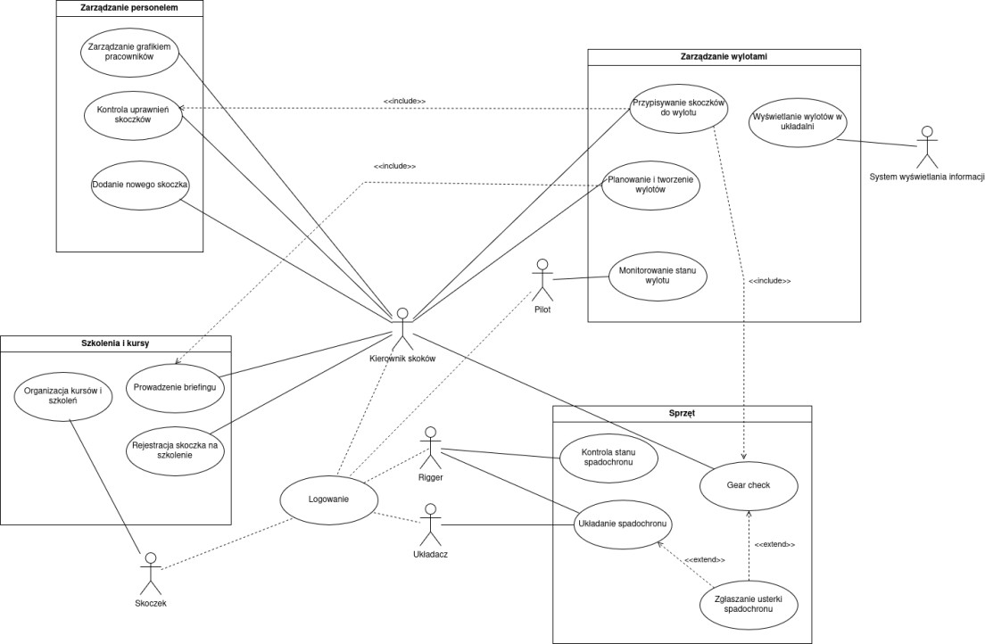

4.1.1 Opisy tekstowe wszystkich aktorów
- Kierownik skoków (Manifest / Jumpmaster) - Jest to główny aktor systemu, posiadający najszerszy zakres uprawnień. Odpowiada za koordynację całości działań na strefie.
  - Główne zadania: Zarządzanie grafikiem personelu, dodawanie nowych skoczków, planowanie i tworzenie wylotów, przypisywanie skoczków do konkretnych lotów oraz prowadzenie briefingów.
  - Powiązania: Ma dostęp do modułów zarządzania personelem, wylotami oraz szkoleniami.
- Skoczek (Skydiver) - Użytkownik końcowy, dla którego świadczone są usługi strefy.
  - Główne zadania: Rejestracja na szkolenia oraz udział w kursach i szkoleniach organizowanych przez strefę.
  - Ważna funkcja: Musi przejść proces Logowania, aby system zidentyfikował jego uprawnienia i status.

- Pilot - Aktor operacyjny odpowiedzialny za techniczny aspekt wylotu.
  - Główne zadania: Interaguje z systemem w zakresie monitorowania stanu wylotu. Dzięki temu wie, kiedy wylot jest gotowy, ilu skoczków jest na pokładzie i jakie są parametry zrzutu.
- Rigger (Mechanik spadochronowy) - Specjalista odpowiedzialny za bezpieczeństwo i stan techniczny sprzętu.
  - Główne zadania: Wykonuje kontrolę stanu spadochronu oraz przeprowadza procedurę Gear check (sprawdzenie sprzętu przed skokiem). Może również zajmować się układaniem spadochronów (podobnie jak układacz).
- Układacz (Packer) - Osoba odpowiedzialna za przygotowanie spadochronów do ponownego użycia.
  - Główne zadania: Jego główną interakcją z systemem jest układanie spadochronu. Podobnie jak Rigger i Skoczek, może zgłaszać usterki sprzętu, co jest oznaczone relacją <<extend>>.
- System wyświetlania informacji - Jest to aktor niebędący człowiekiem (system zewnętrzny, np. monitor w hangarze lub zewnętrzna aplikacja).
  - Główne zadania: Odpowiada za wyświetlanie wylotów w układalni. Pobiera dane z modułu "Zarządzanie wylotami", aby informować skoczków i personel o zbliżających się startach.

4.1.2 Opisy przypadków użycia

UKŁADANIE SPADOCHRONU
- Uczestniczący aktorzy:
- Układacz (inicjuje proces) – osoba odpowiedzialna za fizyczne złożenie czaszy i wprowadzenie danych do systemu.
- Rigger (aktor wspierający) – nadzoruje stan techniczny i interweniuje w sytuacjach wymagających naprawy.
- Podstawowy ciąg zdarzeń:
- Logowanie: Układacz loguje się do systemu (proces zawiera w sobie przypadek użycia "Logowanie").
- Wybór sprzętu: Układacz wybiera konkretny spadochron do ułożenia z listy dostępnego sprzętu.
- Weryfikacja: System automatycznie sprawdza, czy spadochron nie wymaga przeglądu technicznego (proces rozszerzony o przypadek "Kontrola stanu spadochronu").
- Praca fizyczna: Układacz przystępuje do fizycznego układania czaszy spadochronu.
- Potwierdzenie: Po zakończeniu układania, Układacz wprowadza do systemu potwierdzenie wykonania pracy.
- Rejestracja danych: System zapisuje datę, godzinę oraz identyfikator Układacza w karcie technicznej sprzętu.
- Aktualizacja statusu: System zmienia status spadochronu na "Gotowy do skoku".
- Alternatywne ciągi zdarzeń:
- Wykrycie usterki (rozszerzenie kroku 4): Jeśli w trakcie układania Układacz stwierdzi uszkodzenie lub zużycie materiału, wywołuje przypadek "Zgłaszanie usterki spadochronu". System blokuje wtedy możliwość oznaczenia sprzętu jako gotowy i zmienia jego status na "W naprawie".
- Negatywny wynik kontroli (krok 3): Jeśli system stwierdzi przekroczenie terminu ważności przeglądu, odmawia rejestracji ułożenia i wyświetla komunikat o konieczności przekazania sprzętu Riggerowi.
- Zależności czasowe:
- Częstotliwość: od 10 do 50 razy dziennie w zależności od intensywności skoków.
- Przewidywane spiętrzenia: dni weekendowe oraz podczas sprzyjających warunków atmosferycznych, bezpośrednio po zakończeniu serii skoków (wylotów)".
- Typowy czas realizacji: 15 – 20 minut
- Maksymalny czas realizacji: 40 minut (w przypadku skomplikowanego układania lub problemów technicznych)
- Wartości uzyskane przez aktorów:
- Gwarancja prawidłowego zarejestrowania przygotowania sprzętu w systemie.
- Możliwość przypisania spadochronu do konkretnego wylotu przez Kierownika skoków.
- Zachowanie pełnej i ciągłej dokumentacji technicznej spadochronu.
wykonała: Sandra Dzieniszewska

PLANOWANIE I TWORZENIE WYLOTÓW
1. Uczestniczący aktorzy:
- Kierownik skoków
2. Podstawowy ciąg zdarzeń:
- Kierownik skoków wybiera funkcję tworzenia nowego wylotu w module „Zarządzanie wylotami”.
- System otwiera formularz lotu.
- Kierownik definiuje parametry techniczne wylotu (np. numer lotu, godzina).
- Po zakończeniu przypisywania osób, Kierownik zatwierdza utworzenie wylotu.
- System zapisuje gotowy plan wylotu w bazie danych
- Kierownik skoków omawia ze skoczkami jak będzie przebiegać wylot (rozszerzenie przypadku „Prowadzenie briefingu”)
3. Alternatywne ciągi zdarzeń:
a) Przerwanie tworzenia wylotu:
  - Kierownik skoków rezygnuje z tworzenia lotu przed jego zatwierdzeniem.
  - System usuwa wprowadzone dane i nie tworzy rekordu wylotu.

b) Błąd walidacji danych wylotu:
  - Kierownik wprowadza błędne dane (np. godzina z przeszłości).
  - System wyświetla komunikat o błędzie i prosi o poprawę parametrów przed przejściem do przypisywania skoczków.
4. Zależności czasowe:
- Częstotliwość wykonania: Od 5 do 30 razy dziennie (zależnie od intensywności skoków).
- Przewidywane spiętrzenia: Poranek oraz okresy po przerwach pogodowych.
- Typowy czas realizacji: 1-2 minuty.
- Maksymalny czas realizacji: 5-10 minut.
- Wartości uzyskiwane przez aktorów:
- Gwarancja zarejestrowania każdego wylotu w systemie
- Możliwość łatwego sprawdzenia składu danego wylotu
- Sprawne uaktualnianie listy planowanych lotów

wykonał: Hubert Milewski

GEAR CHECK (KONTROLA SPADOCHRONU)
1. Uczestniczący aktorzy:
- Aktor główny: Kierownik skoków
- Aktorzy wspierający: Skoczek, Rigger, Układacz
2. Podstawowy ciąg zdarzeń:
- Skoczek zgłasza się do kontroli sprzętu przed planowanym wylotem.
- Kierownik skoków inicjuje funkcję Gear Check w systemie.
- Kierownik skoków dokonuje fizycznego sprawdzenia: kompletności wyposażenia (spadochron, wysokościomierz, kask, nóż), ustawienia automatu AAD, poprawności zapięć i regulacji uprzęży oraz aktualności przeglądu.
- System rejestruje fakt wykonania kontroli w bazie danych.
- W przypadku pozytywnego wyniku weryfikacji – Gear Check zostaje zakończony sukcesem i dopuszczeniem skoczka.

3. Alternatywne ciągi zdarzeń:
a) Wykrycie nieprawidłowości:
  - Kierownik wykrywa usterkę podczas kontroli.
  - System uruchamia rozszerzenie przypadku „Zgłaszanie usterki spadochronu”.
  - Sprzęt zostaje oznaczony jako niedopuszczony do skoku, a skoczek skierowany do Riggera lub Układacza.
  - Po usunięciu usterki ponawiany jest scenariusz podstawowy.
b) Brak ważnego przeglądu:
  - Kierownik zauważa brak ważności przeglądu sprzętu.
  - Sprzęt zostaje oznaczony jako niedopuszczony do skoku.
  - Skoczek zostaje skierowany do Riggera lub Układacza.
  - Po wykonaniu przeglądu ponawiany jest scenariusz podstawowy.
c) Awaria systemu:
  - Podczas rejestracji występuje błąd systemu.
  - Kontrola zostaje przeprowadzona manualnie.
  - Dane są wprowadzane do systemu po jego przywróceniu, po czym następuje powrót do scenariusza podstawowego.
4. Zależności czasowe:
- Częstotliwość wykonania: Od 1 do 300 operacji dziennie (przed każdym skokiem każdego skoczka).
- Przewidywane spiętrzenia: Przed każdym wylotem, podczas wydarzeń oraz przy działaniu więcej niż jednego samolotu.
- Typowy czas realizacji: 2 minuty na osobę.
- Maksymalny czas realizacji: 10 minut na osobę (w przypadku usterki czas zależny od naprawy).
5. Wartości uzyskiwane przez aktorów:
- Pewność procedur bezpieczeństwa i minimalizacja ryzyka wypadków (Kierownik skoków).
- Udokumentowanie wykonania kontroli oraz formalne dopuszczenie do skoku (Kierownik skoków, Skoczek).
- Pewność poprawnego przygotowania sprzętu i zwiększone bezpieczeństwo (Skoczek).
- Informacja o stanie technicznym sprzętu i możliwość szybkiej reakcji na usterki (Rigger/Układacz).

wykonał: Patryk Wojtkielewicz
4.2 DIAGRAMY CZYNNOŚCI
Układanie spadochronu – Sandra Dzieniszewska
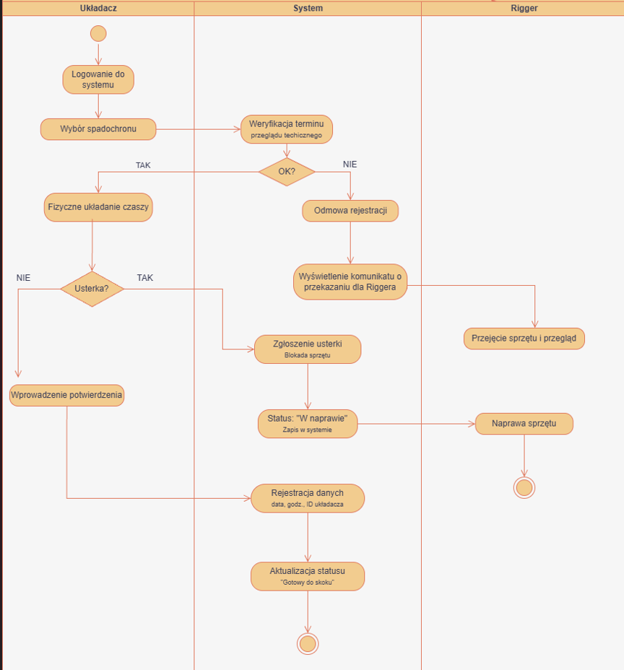

Gear Check – Patryk Wojtkielewicz
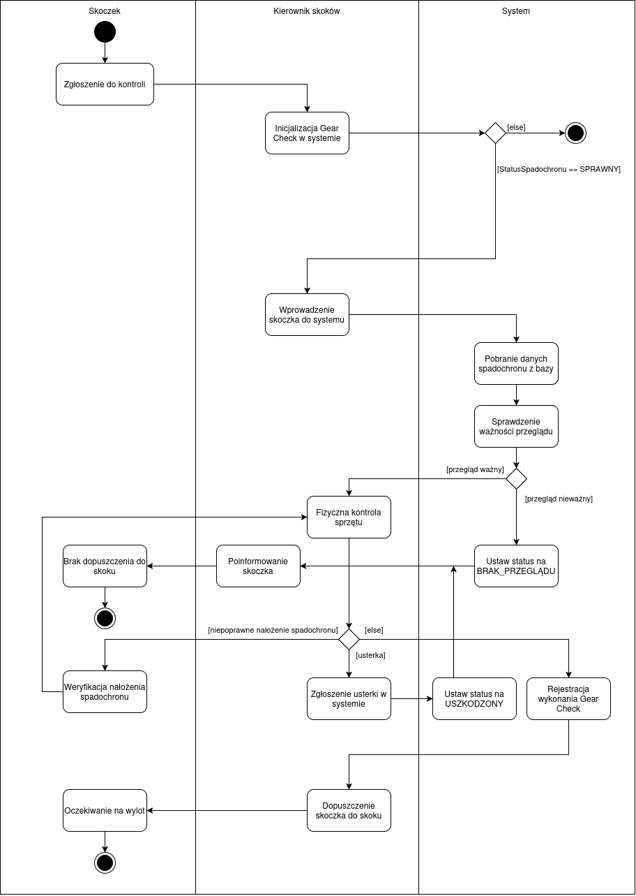

Planowanie i tworzenie wylotów – Hubert Milewski
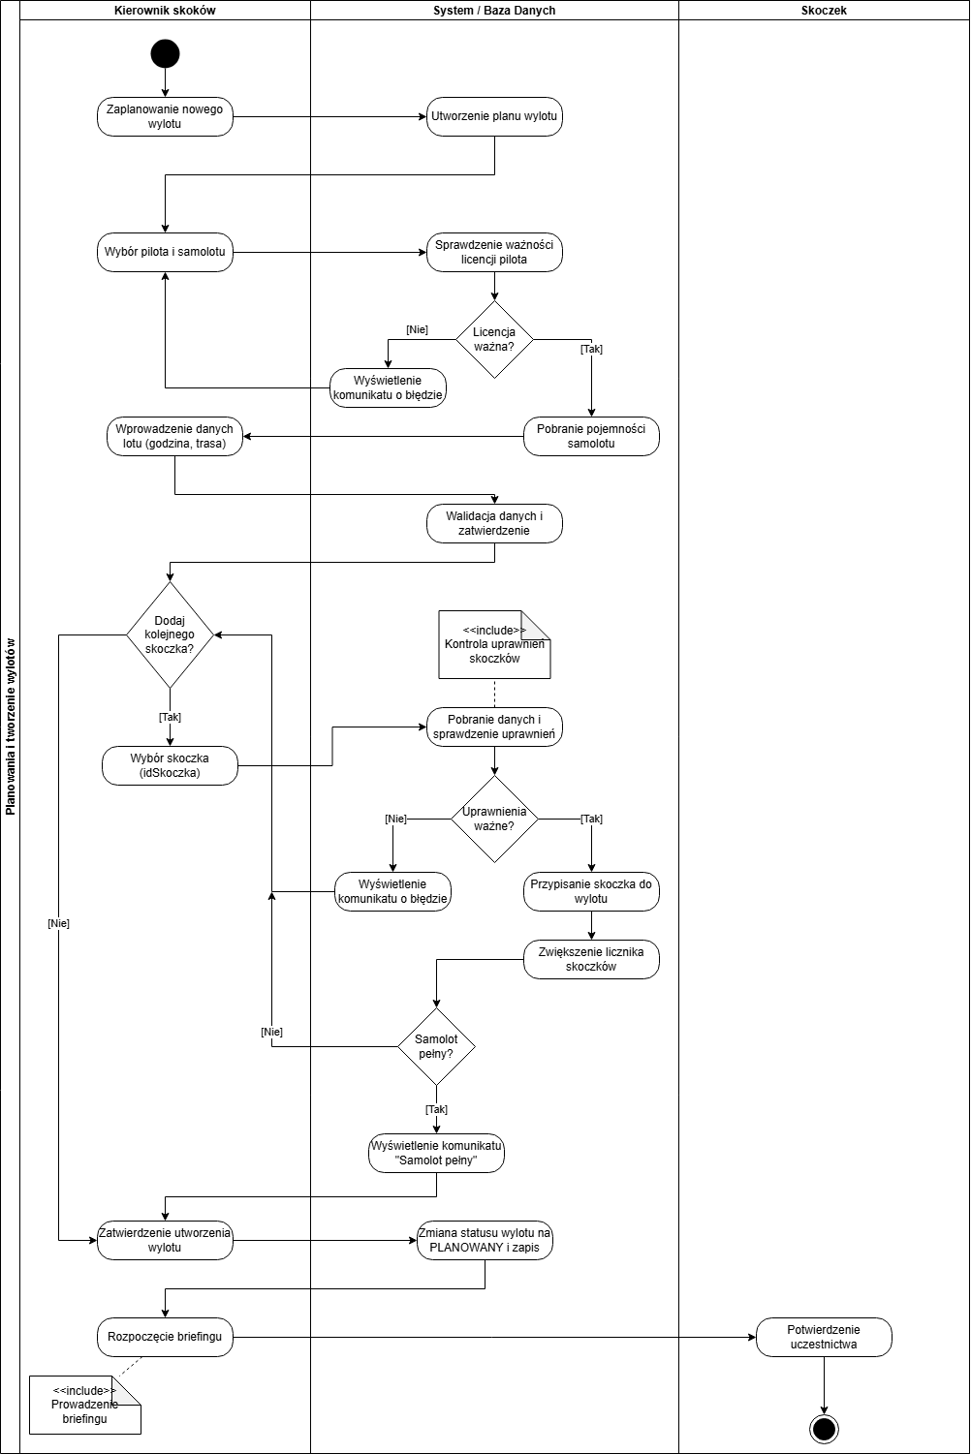

4.3 DIAGRAMY PRZEBIEGU
Układanie spadochronu – Sandra Dzieniszewska

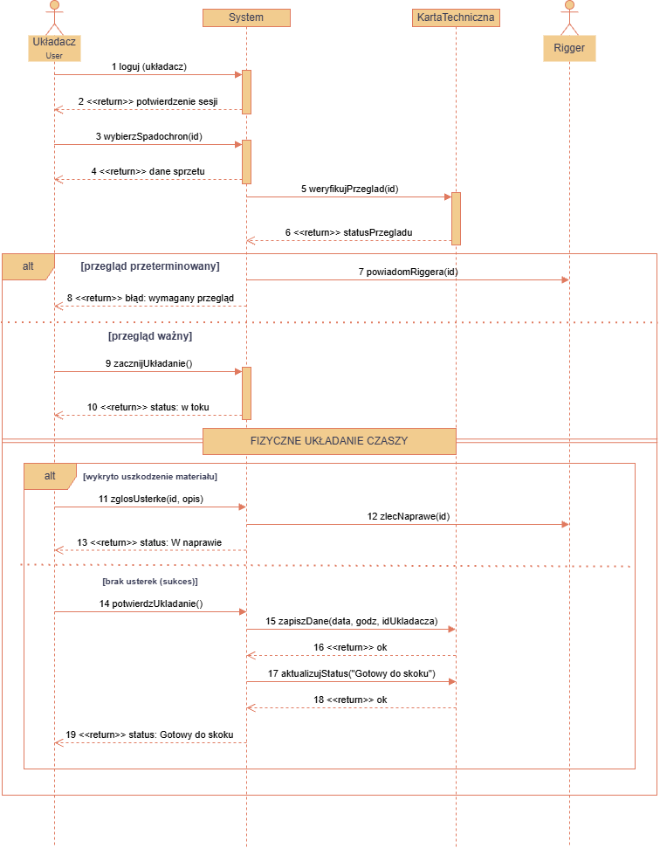

Gear Check – Patryk Wojtkielewicz
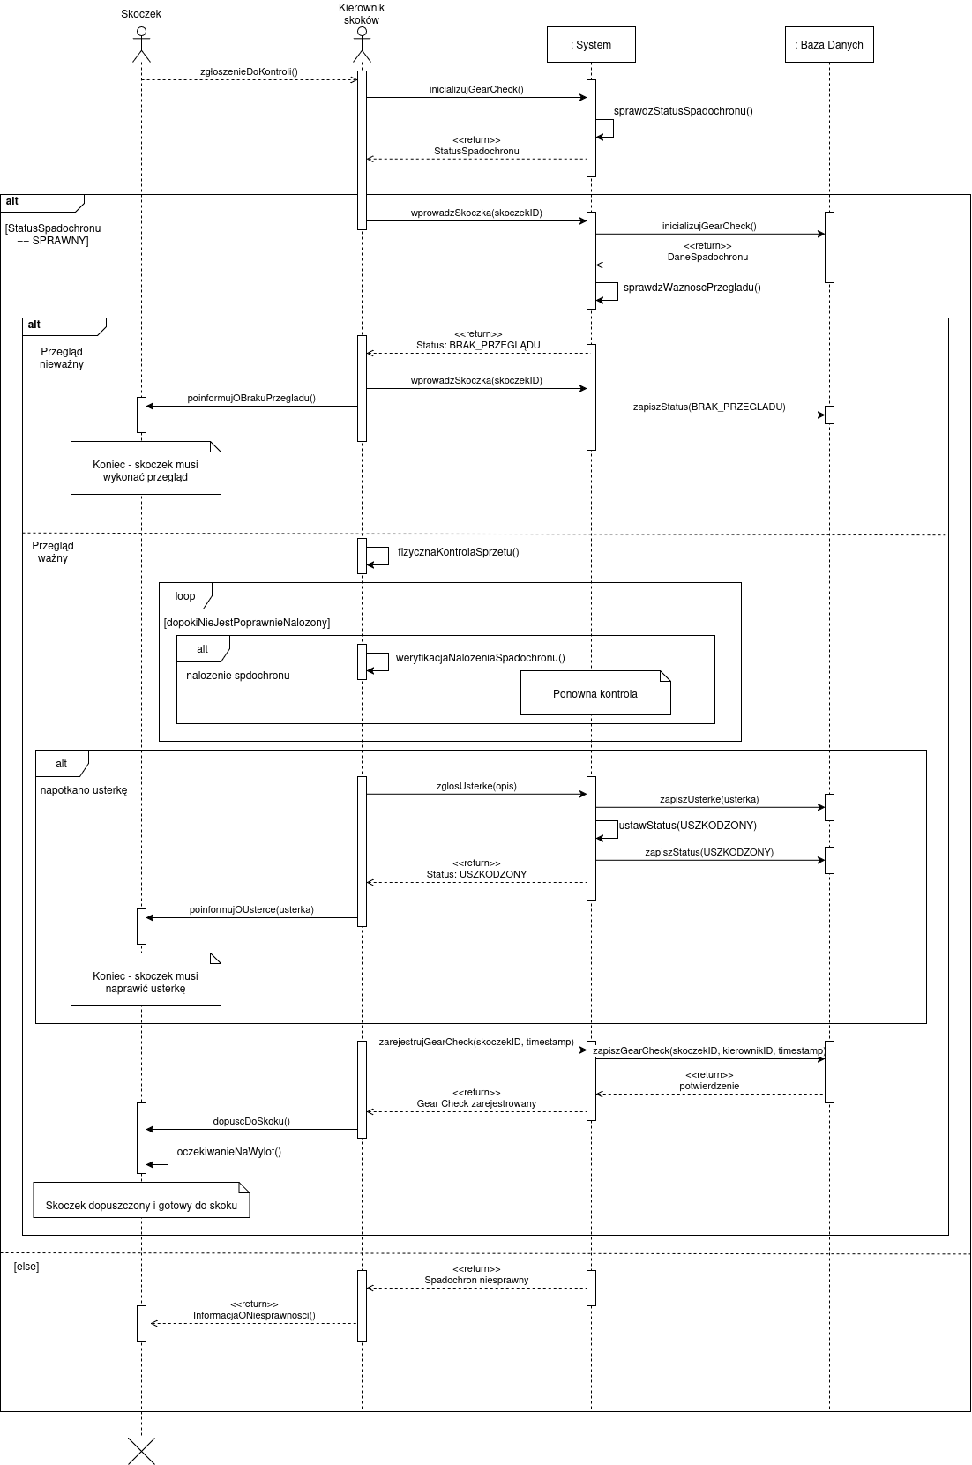
Planowanie i tworzenie wylotów – Hubert Milewski

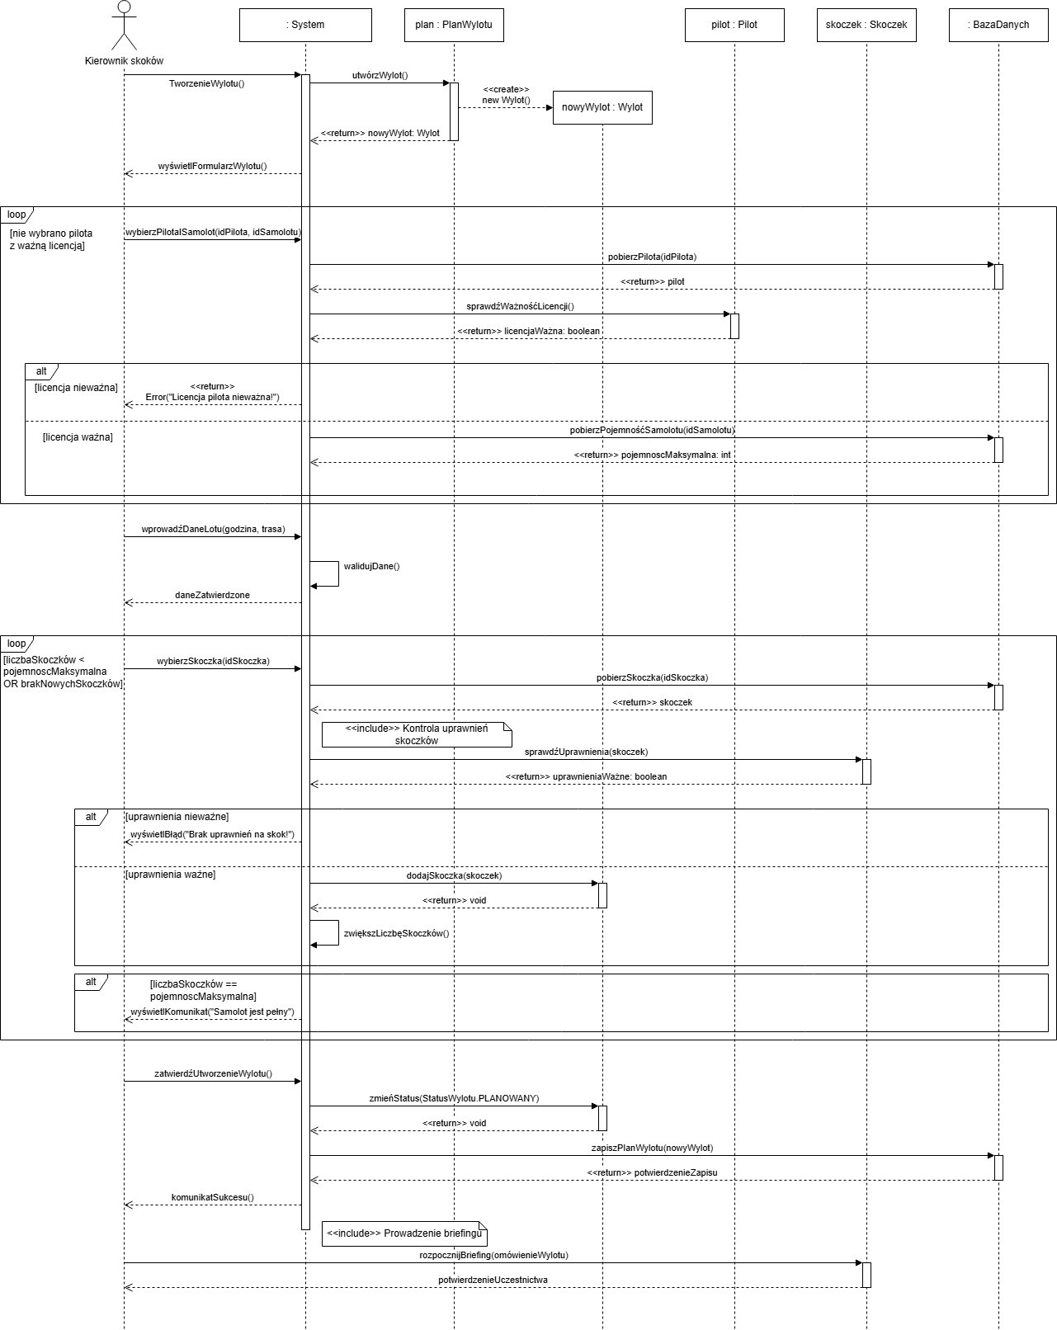

5. PERSPEKTYWA PROJEKTOWA
5.0 Proponowana architektura systemu

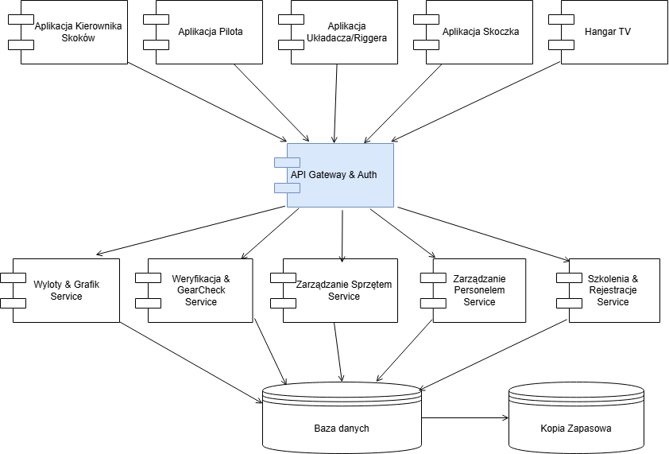

System SkySchool opiera się na przejrzystej architekturze warstwowej w modelu klient-serwer. Wszystkie elementy zostały podzielone na trzy współpracujące ze sobą poziomy:
Aplikacja użytkownika: Dedykowane programy dopasowanych do ról na strefie spadochronowej. Umożliwiają one wygodną interakcję z systemem z poziomu komputerów, tabletów i smartfonów
API oraz logika: Centralnym punktem wejścia jest API Gateway & Auth, który dba o bezpieczeństwo i autoryzację. Przekazuje on żądania do jednego z pięciu wyspecjalizowanych serwisów realizujących konkretne zadania
Dane i bezpieczeństwo: Wszystkie serwisy korzystają z jednej Bazy danych, co gwarantuje natychmiastowy przepływ informacji między strefami lotniska. Dodatkowo istnieje również Kopia zapasowa, chroniąca system przed utratą danych w razie awarii

5.1 DIAGRAM KLAS

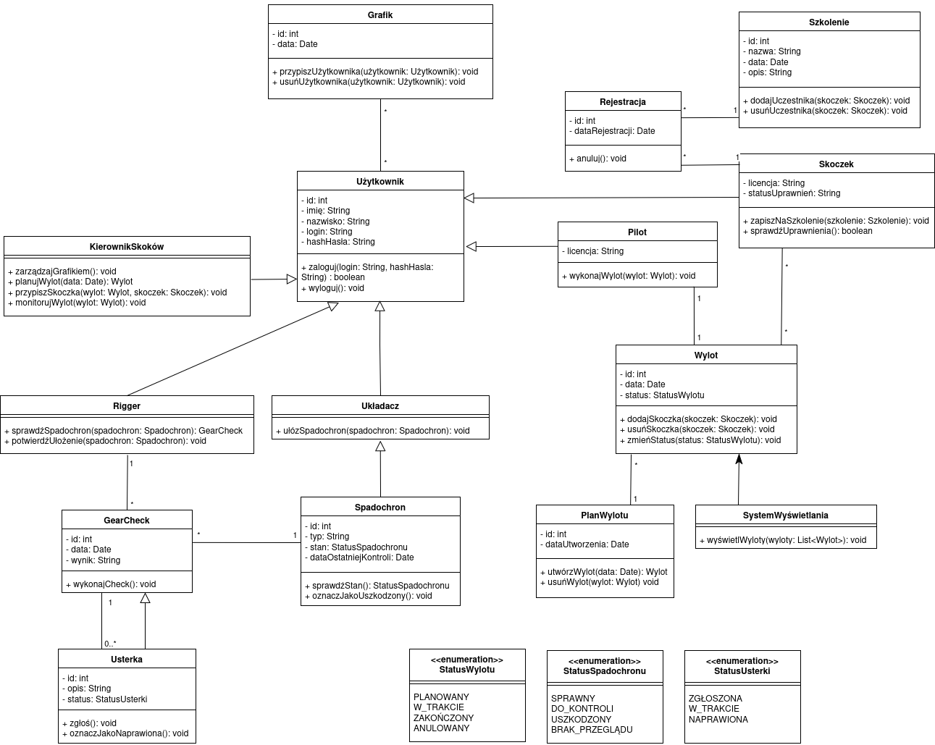
5.2 Wykaz klas
1. GearCheck - Reprezentuje kontrolę techniczną spadochronu.
Atrybuty:
- id: int
- data: Date
- wynik: String
Metody:
- wykonajCheck(): void – przeprowadza kontrolę spadochronu

- Grafik - Reprezentuje harmonogram przypisań użytkowników.
Atrybuty:
- id: int
- data: Date
Metody:
- przypiszUżytkownika(użytkownik: Użytkownik): void
- usuńUżytkownika(użytkownik: Użytkownik): void
- KierownikSkoków - Odpowiada za zarządzanie operacjami skoków.
Metody:
- zarządzajGrafikiem(): void
- planujWylot(data: Date): Wylot
- przypiszSkoczka(wylot: Wylot, skoczek: Skoczek): void
- monitorujWylot(wylot: Wylot): void
- Pilot - Użytkownik odpowiedzialny za wykonanie lotu
Atrybuty:
- licencja: String – numer licencji pilota
Metody:
- wykonajWylot(wylot: Wylot):
- PlanWylotu - Zarządza planowaniem wylotów
Atrybuty:
- id: int
- dataUtworzenia: Date
- wynik: String
Metody:
- utwórzWylot(data: Date): Wylot
- usuńWylot
- Rejestracja - Reprezentuje zapis skoczka na szkolenie
Atrybuty:
- id: int
- dataRejestracji: Date
Metody:
- anuluj(): void
- Rigger - Odpowiada za kontrolę i przygotowanie spadochronów
Metody:
- sprawdźSpadochron(spadochron: Spadochron): GearCheck
- potwierdźZłożenie(spadochron: Spadochron): void

- Skoczek - Użytkownik wykonujący skok
Atrybuty:
- licencja: String
- statusUprawnień: String – określa czy skoczek może wykonywać skoki
Metody:
- zapiszNaSzkolenie(szkolenie: Szkolenie): void
- sprawdźUprawnienia(): boolean
- Spadochron - Reprezentuje sprzęt do skoków
Atrybuty:
- id: int
- typ: String
- stan: StatusSpadochronu
- dataOstatniejKontroli: Date
Metody:
- sprawdźStan(): StatusSpadochronu
- oznaczJakoUszkodzony(): void
- SystemWyświetlania - Odpowiada za wyświetlanie danych o wylotach
Metody:
- wyświetlWyloty(wyloty: List<Wylot>): void
- Szkolenie - Reprezentuje szkolenie dla skoczków
Atrybuty:
- id: int
- nazwa: string
- data: Date
- opis: String
Metody:
- dodajUczestnika(skoczek: Skoczek): void
- usuńUczestnika(skoczek: Skoczek): void
- Układacz - Odpowiada za składanie spadochronów
Metody:
- ułóżSpadochron(spadochron: Spadochron): void
- Usterka - Reprezentuje problem techniczny sprzętu
Atrybuty:
- id: int
- opis: String
- status: StatusUsterki
Metody:
- zgłoś(): void
- oznaczJakoNaprawiona(): void
- Użytkownik - Klasa bazowa dla wszystkich użytkowników systemu
Atrybuty:
- id: int
- imię: String
- nazwisko: String
- login: String
- hashHasła: String – przechowuje zaszyfrowane hasło
Metody:
- zaloguj(login: String, hashHasła: String): boolean
- wyloguj(): void
- Wylot - Reprezentuje pojedynczy lot/skok
Atrybuty:
- id: int
- data: Date
- status: StatusWylotu
Metody:
- dodajSkoczka(skoczek: Skoczek): void
- usuńSkoczka(skoczek: Skoczek): void
- zmieńStatus(status: StatusWylotu): void

5.3 DIAGRAMY STANÓW

Układanie spadochronu – Sandra Dzieniszewska

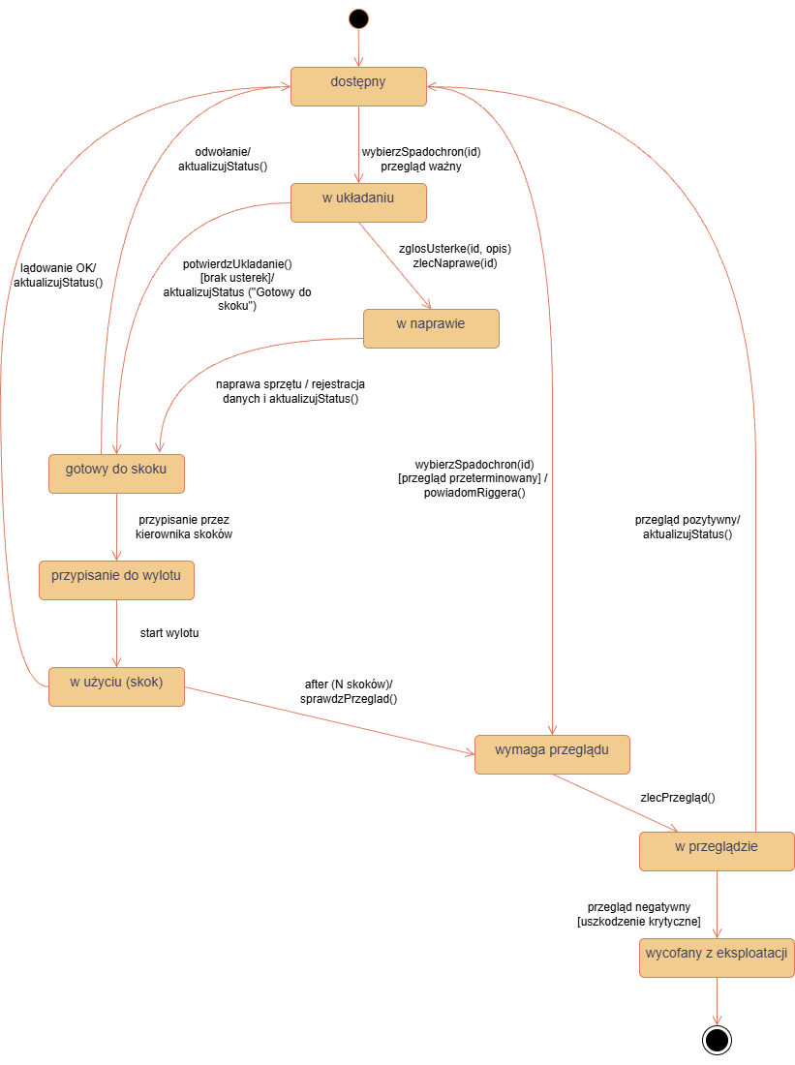

Stany :
- dostępny – Spadochron jest wolny i gotowy do przypisania riggerowi.
- w układaniu – Rigger składa/pakuje spadochron do następnego użycia.
- w naprawie – Wykryto usterkę; sprzęt przechodzi serwis naprawczy.
- gotowy do skoku – Spadochron jest poprawnie spakowany i czeka na skoczka.
- przypisanie do wylotu – Kierownik skoków przydzielił spadochron do konkretnego lotu.
- w użyciu (skok) – Skoczek aktualnie używa spadochronu podczas lotu/skoku.
- wymaga przeglądu – Sprzęt przekroczył czas ważności przeglądu lub limit skoków.
- w przeglądzie – Trwa oficjalna inspekcja techniczna spadochronu.
- wycofany z eksploatacji – Stan końcowy; spadochron został permanentnie uszkodzony i nie nadaje się do użytku.

Kluczowe Zdarzenia i Warunki :
- wybierzSpadochron(id) / przegląd ważny – Rozpoczęcie układania, jeśli sprzęt ma aktualne badania.
- potwierdzUkladanie() [brak usterek] – Pomyślne zakończenie pakowania, zmiana statusu na gotowy.
- zglosUsterke(id, opis) / zlecNaprawe(id) – Przerwanie układania z powodu wykrytej wady i wysłanie do serwisu.
- naprawa sprzętu / rejestracja danych – Powrót naprawionego sprzętu bezpośrednio do puli gotowych.
- odwołanie / aktualizujStatus() – Anulowanie przygotowania skoku, powrót do stanu gotowości.
- after (N skoków) / sprawdzPrzeglad() – Automatyczne skierowanie na przegląd po wykonaniu określonej liczby skoków.
- wybierzSpadochron(id) [przegląd przeterminowany] / powiadomRiggera() – Blokada użycia i wymuszenie przeglądu, gdy minęła data ważności.
- przegląd pozytywny – Udany serwis, przywrócenie spadochronu jako dostępny.
- przegląd negatywny [uszkodzenie krytyczne] – Dyskwalifikacja sprzętu z dalszego użytkowania.

Gear Check – Patryk Wojtkielewicz
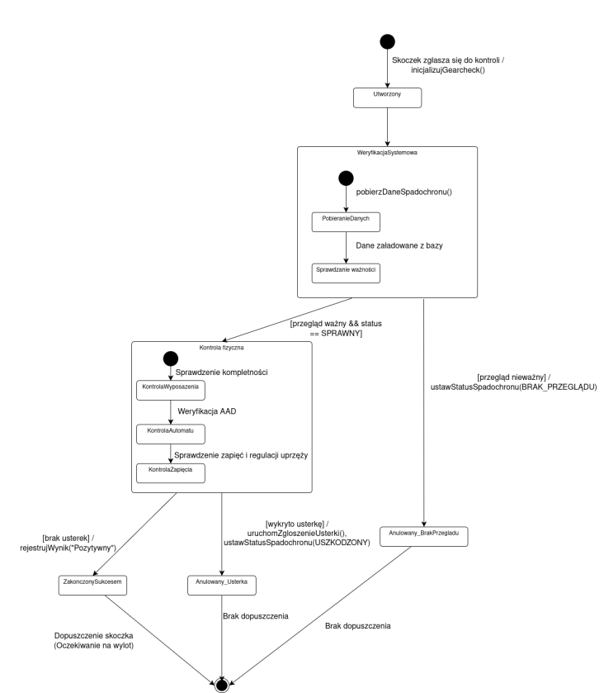

Stany:
- Utworzony – pierwszy stan po inicjalizacji. Reprezentuje moment zarejestrowania zgłoszenia skoczka w systemie
- WeryfikacjaSystemowa
  - PobieranieDanych – trwa pobieranie danych spadochronu z bazy danych
  - SprawdzenieWażności - system weryfikuje daty przeglądów oraz stan techniczny spadochronu
  - Kontrola Fizyczna
- KontrolaWyposazenia – sprawdzenie kompletności wyposażenia skoczka
- KontrolaAutomatu – weryfikacja AAD
- KontrolaZapięcia - weryfikacja zapięć i regulacji uprzęży

  - ZakończonySukcesem - kontrola zakończona pomyślnie, skoczek otrzymuje dopuszczenie do skoku
  - Anulowany_Usterka – kontrola zakończona negatywnie, skoczek nie otrzymuje dopuszczenia do skoku z powodu wykrycia usterki
  - Anulowany_BrakPrzegladu - kontrola zakończona negatywnie, skoczek nie otrzymuje dopuszczenia do skoku z powodu braku ważnego przeglądu

Planowanie i tworzenie wylotów – Hubert Milewski
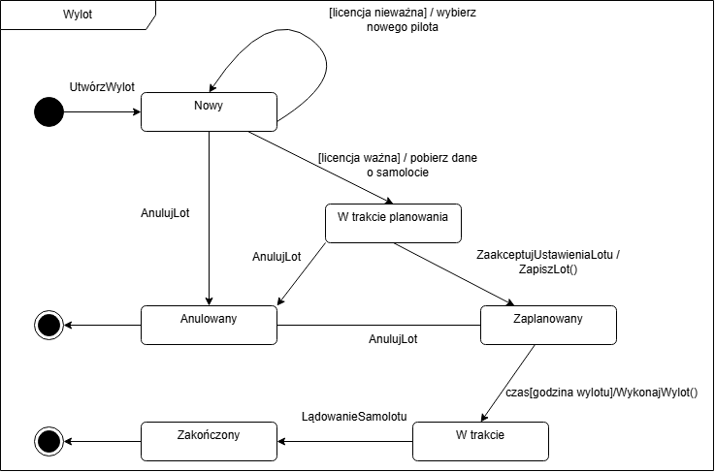

Stany:
- Nowy: System prezentuje wstępny formularz lotu i weryfikuje w bazie danych ważność licencji przypisanego pilota
- W trakcie planowania: System umożliwia wprowadzanie szczegółów wylotu oraz dodawanie kolejnych skoczków, sprawdzając na bieżąco ich uprawnienia
- Zaplanowany: Wylot zostaje zapisany w harmonogramie, a system oczekuje na nadejście wyznaczonej godziny rozpoczęcia lotu
- W trakcie: Samolot z załogą wystartował, a system monitoruje przebieg lotu
- Zakończony: Samolot bezpiecznie wylądował, a cykl operacyjny wylotu dobiegł końca
- Anulowany: Wylot został odwołany przed jego fizycznym start

5.4. PROPOZYCJA INTERFEJSU
Głównym założeniem projektowym systemu SkySchool jest podział aplikacji na dwa stany:
- publiczny (dostępny dla każdego skoczka na strefie na dużym ekranie)
- administracyjny (dostępny dla pracowników po zalogowaniu).
Ekran Główny bez logowania (Widok Publiczny – Układalnia)
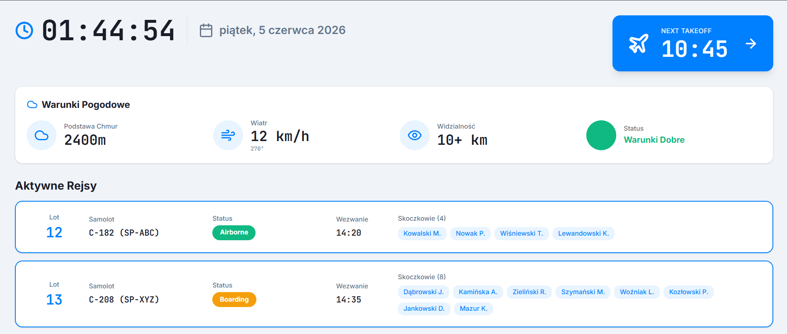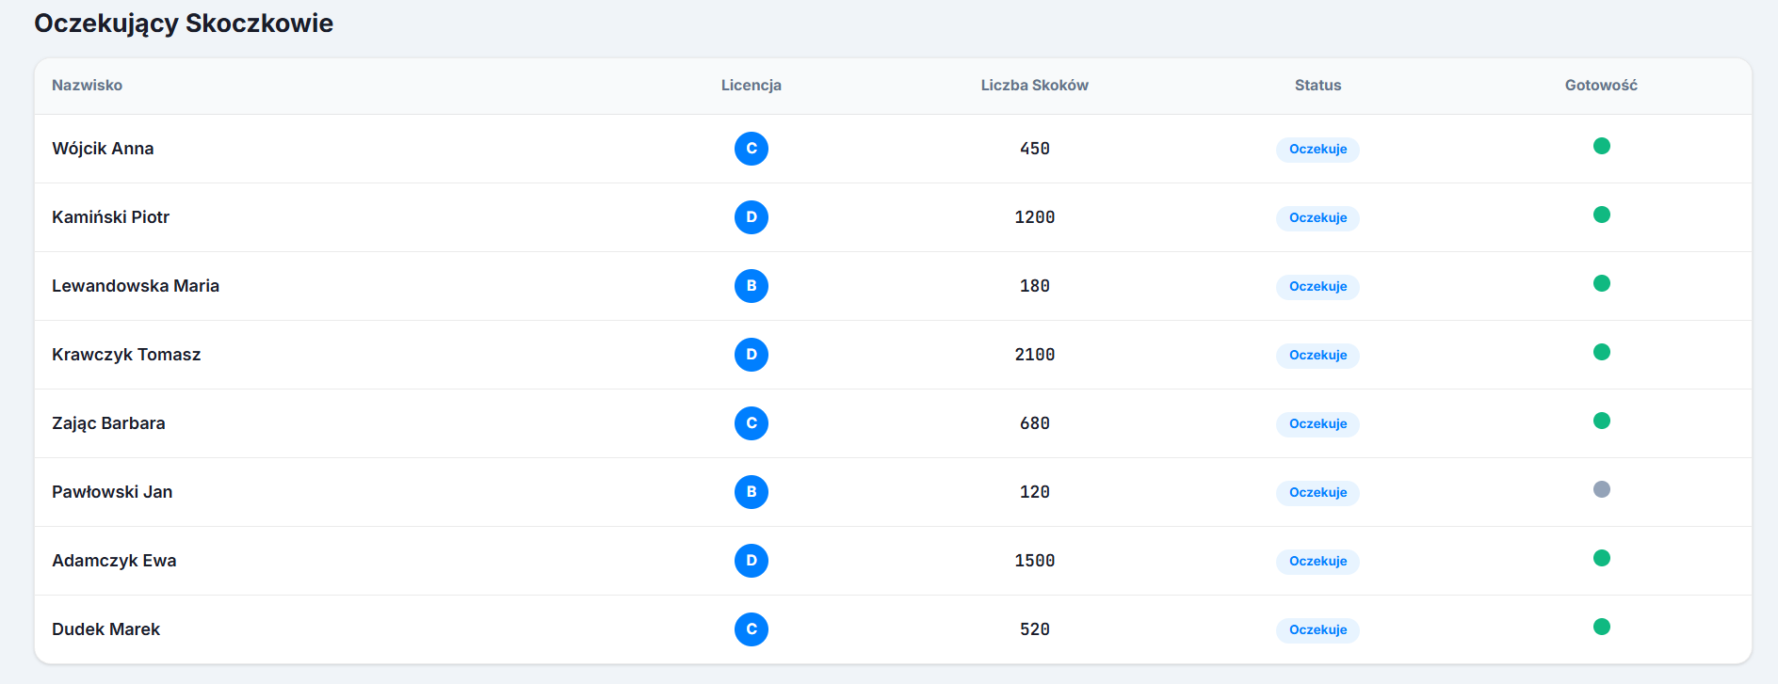
Powyżej proponowany wygląd ekranu startowego, który stale wyświetla się na telewizorze w hangarze. Jego zadaniem jest informowanie skoczków na bieżąco o sytuacji na lotnisku. Zawiera:
- Główny zegar i datownik: Pokazuje aktualny czas z sekundnikiem oraz dokładną datę.
- Widget „Next Takeoff”: Ten blok odlicza minuty i sekundy do startu najbliższego samolotu, dodatkowo po kliknięciu go, umożliwia on zalogowanie się do widoku administratora.
- Panel Warunków Pogodowych: Zbiera najważniejsze informacje meteo w jednostkach metrycznych istotnych przy locie:
- Podstawa chmur,
- Wiatr,
- Widzialność.
- Status: Kolorowa kropka (zielona/czerwona) informująca o ogólnym pozwoleniu na skoki.
- Tabela Aktywnych Rejsów: Lista wylotów, która pokazuje tylko rejsy aktualne i nadchodzące (brak historii lotów).

Panel Administracyjny (Widok po zalogowaniu)
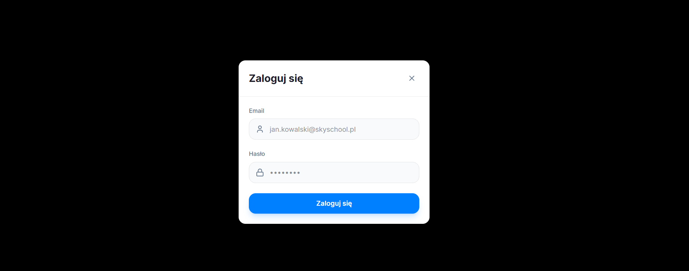
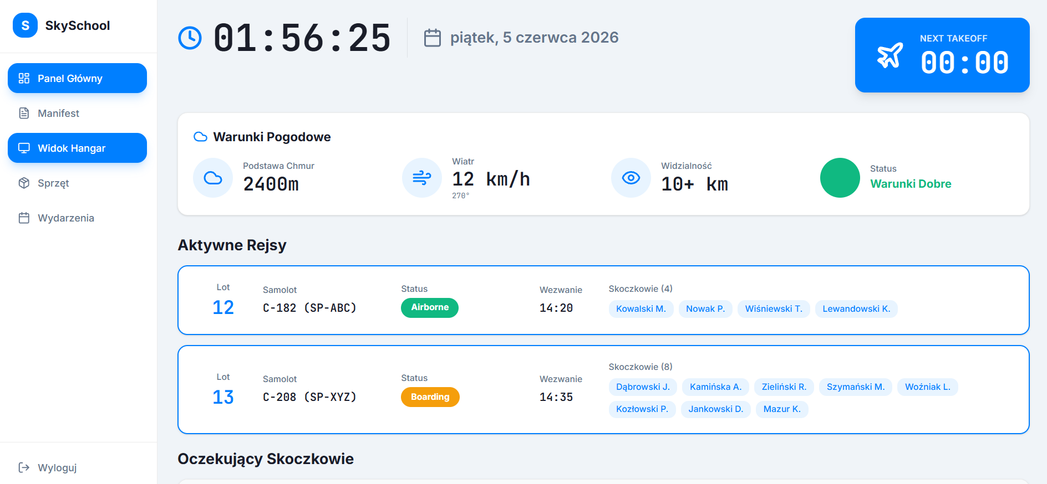

Po kliknięciu przycisku „Zaloguj się”, dotychczasowy ekran hangaru dostosowuje się i odsłania lewostronne menu nawigacyjne. Menu to daje dostęp do pełnego zarządzania strefą i zawiera następujące zakładki:
- Panel Główny: Powrót do widoku operacyjnego lotniska (czyli podglądu pogody, bieżących wylotów i oczekujących skoczków).
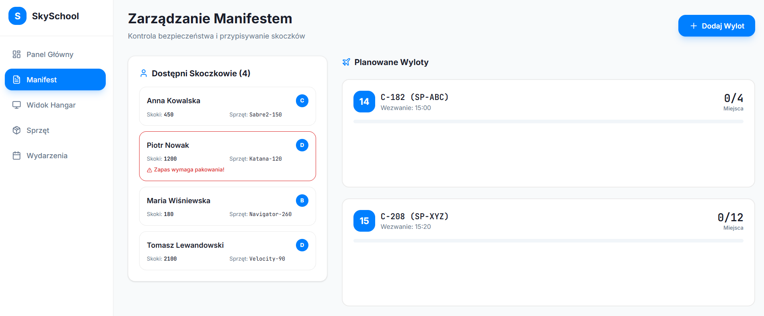
- Manifest: Formatka dialogowa służąca do układania list pasażerów do samolotu. Pracownik widzi tu listę dostępnych na lotnisku skoczków i za pomocą funkcji „przeciągnij i upuść” (drag-and-drop) przypisuje ich do konkretnych wylotów. Tutaj system automatycznie sprawdza uprawnienia skoczków i blokuje osoby z nieaktualnymi dokumentami (np. brak badań medycznych).
- Widok Hangar: Powrót do widoku operacyjnego lotniska (czyli podglądu pogody, bieżących wylotów i oczekujących skoczków).
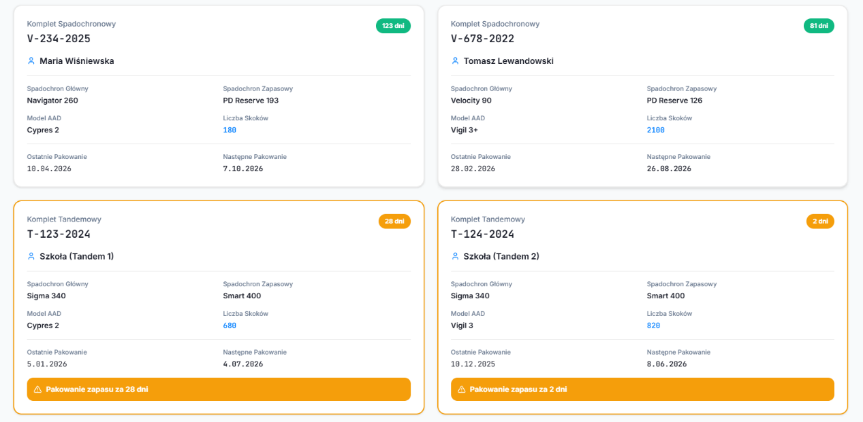
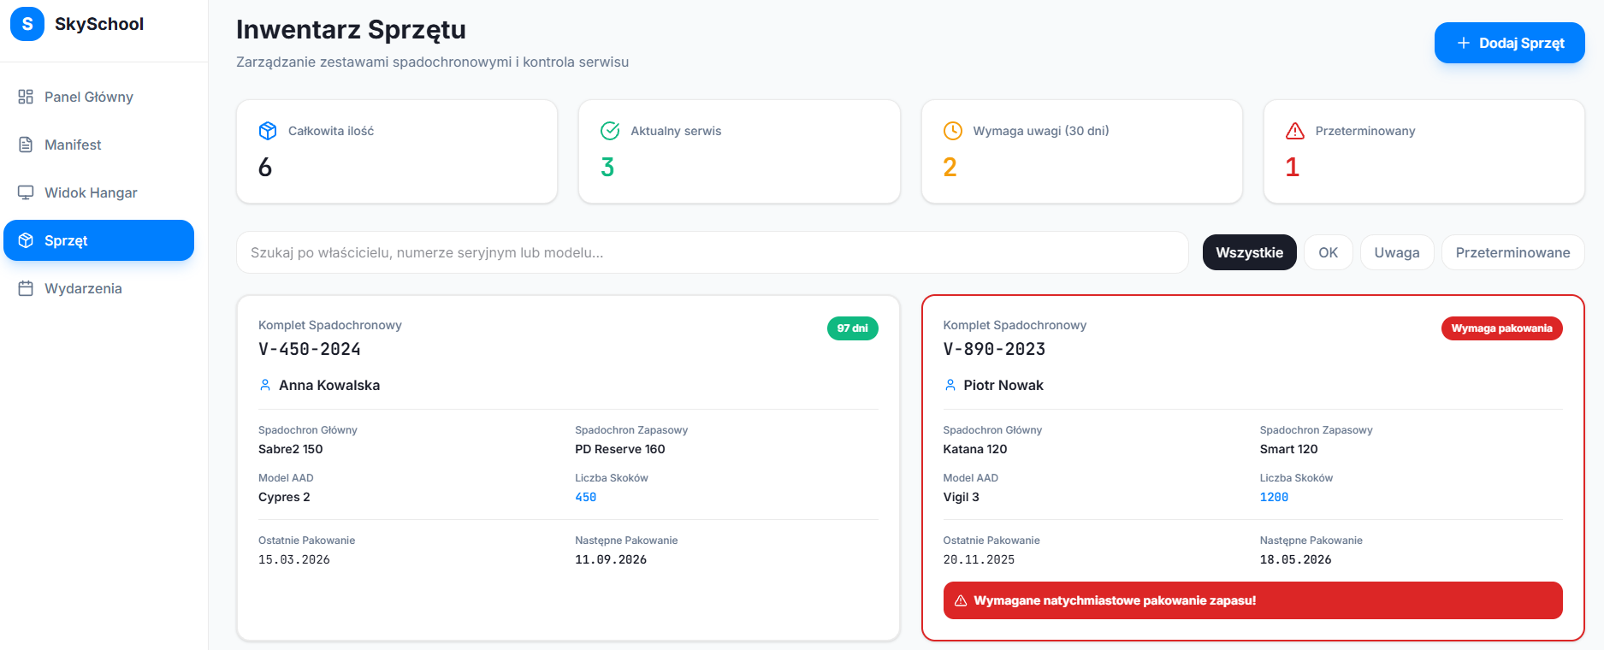

- Sprzęt (Inwentarz): Baza danych wszystkich spadochronów na strefie. Każdy spadochron (zestaw) jest przypisany do konkretnego właściciela lub oznaczony jako sprzęt szkolny/wypożyczalnia. Kluczową funkcją tej formatki jest kontrola daty ostatniego pakowania spadochronu zapasowego – system podświetla na czerwono sprzęt, którego zapas stracił ważność.
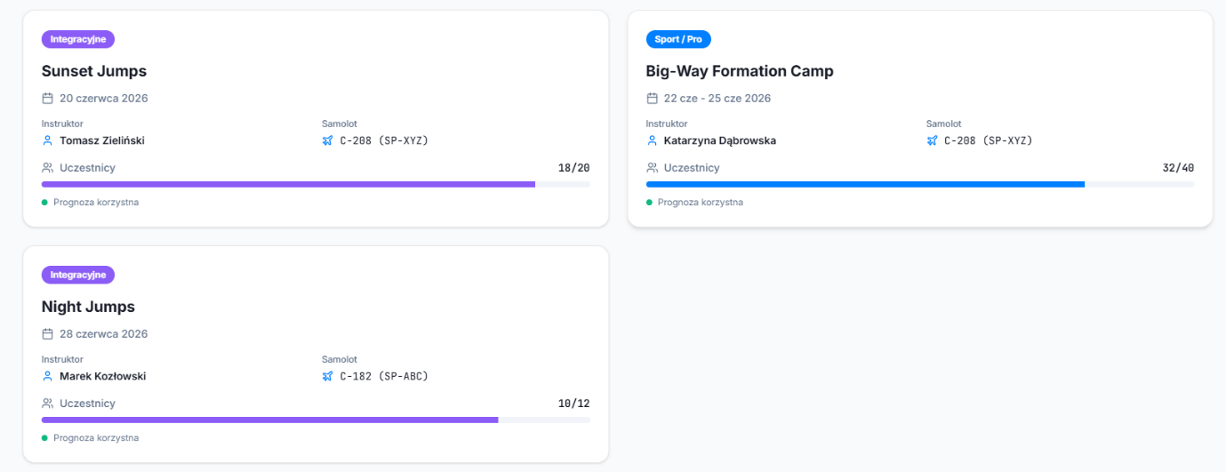
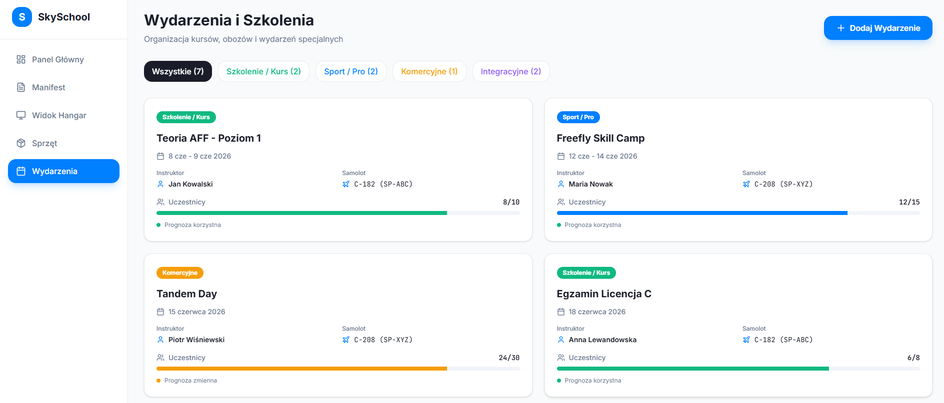

- Wydarzenia (i Kursy): Moduł kalendarza służący do organizacji życia strefy. Wydarzenia są podzielone kolorystycznie na kategorie:
- Szkolenia i Kursy (Zielone): np. teoria do kursów AFF dla uczniów.
- Sportowe (Błękitne): obozy umiejętnościowe i skoki w dużych formacjach dla zaawansowanych.
- Komercyjne (Żółte): rezerwacje na skoki w tandemie dla pasażerów.
- Integracyjne (Fioletowe): skoki nocne, skoki na zachód słońca oraz imprezy klubowe.
Z poziomu tej formatki można rezerwować samoloty i instruktorów pod konkretny event.

6. WYMAGANIA NIEFUNKCJONALNE
6.1. OSZACOWANIE WIELKOŚCI BAZY DANYCH

GŁÓWNE ENCJE I ICH SZACOWANE ROZMIARY
1. Użytkownik / Skoczek / Pilot / Rigger / Układacz / KierownikSkoków
- Szacowana liczba rekordów: 50-300 aktywnych użytkowników (mały aeroklub: ~50, duży ośrodek: ~300)
- Rozmiar jednego rekordu: ~500 B (dane osobowe, login, hashHasła, licencja, statusUprawnień)
- Łączny rozmiar tabeli: ~150 KB (300 rekordów × 500 B)
2. Spadochron
- Szacowana liczba rekordów: 15-200 sztuk sprzętu
- Rozmiar jednego rekordu: ~300 B (id, typ, stan, dataOstatniejKontroli)
- Historia zmian statusu (log): ~200 wpisów/rok × 200 spadochronów = 40 000 rekordów/rok -> ~12 MB/rok
3. Wylot / PlanWylotu
- Częstotliwość: 5-30 wylotów/dzień, ~150 dni sezonu
- Liczba rekordów rocznie: ~4 500 wylotów
- Rozmiar jednego rekordu: ~400 B (id, data, status, lista skoczków)
- Łączny rozmiar: ~1.8 MB/rok
4. GearCheck
- Częstotliwość: co każdy wylot
- Zakładając średnio 200 skoków dziennie × 150 dni = 30000 rekordów/rok
- Rozmiar jednego rekordu: ~300 B
- Łączny rozmiar: 0.9 MB/rok
5. Usterka
- Szacunkowa liczba zgłoszeń: 2-5 usterek/dzień w sezonie
- ~500-750 rekordów/rok × ~500 B = ~375 KB/rok
6. Szkolenie / Rejestracja
- Szacowana liczba szkoleń: 5-50 rocznie
- Liczba rejestracji: 200-500 rocznie
- Łączny rozmiar: ~250 KB/rok
7. Grafik pracowników
- ~1 000 wpisów/rok × ~200 B = ~200 KB/rok

PODSUMOWANIE ROZMIARU BAZY DANYCH:

Dane operacyjne (rok 1): ~15.3MB
Dane operacyjne (po 5 latach): ~76.5 MB
Logi systemowe: ~20-40 MB (po 5 latach)
Kopie zapasowe): ~500 MB
-------------------------------------------------------------
Szacowany całkowity rozmiar: < 1 GB

Wniosek: Baza danych jest stosunkowo niewielka. Wystarczy relacyjna baza danych (np. PostgreSQL, MySQL) na standardowym serwerze lub hostingu VPS.

6.2. PROPOZYCJA WYMAGANYCH CZASÓW ODPOWIEDZI

OPERACJE KRYTYCZNE (bezpośrednio związane z bezpieczeństwem skoków):

a) Sprawdzenie statusu spadochronu (GearCheck - weryfikacja systemowa)
- Wymagany czas odpowiedzi: < 1s
- Uzasadnienie: Procedura przeprowadzana tuż przed wylotem. Opóźnienie blokuje dopuszczenie skoczka do skoku.
b) Sprawdzenie ważności uprawnień skoczka przy przypisaniu do wylotu
- Wymagany czas odpowiedzi: < 1s
- Uzasadnienie: Kierownik skoków przypisuje wielu skoczków z rzędu. Każda sekunda zwłoki wydłuża cały proces planowania.
c) Zmiana statusu wylotu (np. W_TRAKCIE, ZAKOŃCZONY)
- Wymagany czas odpowiedzi: < 2s
- Uzasadnienie: Dane muszą być aktualne dla Systemu Wyświetlania w układalni oraz dla pilota.
d) Wyświetlenie listy nadchodzących wylotów w układalni
- Wymagany czas odpowiedzi: < 2s (odświeżanie co 30-60 s)
- Uzasadnienie: Informacja musi być aktualna, aby skoczki mogli się przygotować na czas.

OPERACJE STANDARDOWE:
e) Logowanie do systemu
- Wymagany czas odpowiedzi: < 2s
f) Tworzenie nowego wylotu (formularz + zapis)
- Wymagany czas odpowiedzi: < 3s
- Uzasadnienie: Typowy czas realizacji to 1-2 minuty (czas pracy użytkownika), opóźnienie systemu nie powinno przekraczać 3s.
g) Rejestracja skoczka na szkolenie
- Wymagany czas odpowiedzi: < 3s
h) Zgłoszenie usterki spadochronu
- Wymagany czas odpowiedzi: < 2s
- Uzasadnienie: Szybka rejestracja usterki zapobiega przypadkowemu dopuszczeniu uszkodzonego sprzętu do kolejnego skoku.
i) Wyszukiwanie i filtrowanie danych (grafik, lista skoczków, historia)
- Wymagany czas odpowiedzi: < 3s
j) Generowanie raportów i podsumowań (dashboard)
- Wymagany czas odpowiedzi: < 5s
- Uzasadnienie: Operacja niezbędna, ale niewykonywana w czasie krytycznym; dopuszcza się dłuższy czas przetwarzania.

Dostępność systemu:
- W sezonie (najczęściej maj-wrzesień): dostępność > 99,5%
(dopuszczalna przerwa: ~18 godzin/rok)
- Poza sezonem: dostępność ≥ 95%
- Planowane okna serwisowe: wyłącznie w nocy (godz. 22:00-06:00)

6.3. OSZACOWANIE LICZBY I TYPÓW POTRZEBNYCH STANOWISK PRACY
TYP 1 - Stanowisko kierownika skoków (Manifest / Jumpmaster)
Liczba stanowisk: 1-2 (jedno główne + opcjonalnie jedno zapasowe)
Lokalizacja: Manifest
Wymagania sprzętowe:
- Komputer stacjonarny lub laptop z dużym monitorem
- Stabilne łącze internetowe (przewodowe, min. 10 Mbps)
- Drukarka (do druku dokumentów)
Zakres dostępu w systemie: pełny
Uzasadnienie: Kierownik zarządza grafikiem, tworzy wyloty, przypisuje skoczków, prowadzi briefingi - wymaga szybkiego, wygodnego dostępu do wszystkich funkcji systemu.
TYP 2 - Stanowisko układacza
Liczba stanowisk: cała układalnia (od 1 do 8 stanowisk)
Lokalizacja: Hala układania spadochronów
Wymagania sprzętowe:
- Wentylacja
- Czysta podłoga
- Gumki zapasowe
Zakres dostępu w systemie:
- Moduł sprzętu: pełny (układanie, zgłaszanie usterek)
- Pozostałe moduły: podgląd (tylko informacje niezbędne do pracy)
Uzasadnienie: Układacz układa 10-50 spadochronów dziennie, musi szybko potwierdzić układanie i ewentualnie zgłosić usterkę.
TYP 3 - Stanowisko pilota
Liczba stanowisk: 1-2 (zależnie od liczby samolotów)
Lokalizacja: Samolot
Wymagania sprzętowe:
- Tablet
- Połączenie WiFi oraz LTE
Zakres dostępu w systemie:
- Moduł wylotów: podgląd stanu wylotu (lista skoczków, parametry)
- Brak uprawnień do edycji danych
Uzasadnienie: Pilot potrzebuje jedynie wglądu w aktualny stan wylotu (kto jest na pokładzie, informacje dotyczące wylotu).

TYP 4 - Stanowisko skoczka (samoobsługowe)
Liczba stanowisk: 1-3 terminale w strefie oczekiwania LUB dostęp przez własne urządzenie mobilne
Lokalizacja: Strefa oczekiwania, dowolne miejsce w przypadku własnego urządzenia
Wymagania sprzętowe:
- Kiosk/terminal z ekranem dotykowym lub dostęp przez przeglądarkę na smartfonie
- Połączenie WiFi
Zakres dostępu w systemie:
- Rejestracja na szkolenia
- Podgląd własnych uprawnień i historii skoków
- Podgląd nadchodzących wylotów
Uzasadnienie: Skoczek korzysta z systemu sporadycznie. Wystarczy dostęp mobilny lub wspólny terminal.
TYP 5 - System wyświetlania informacji
Liczba stanowisk: 1-2 ekran wyświetlający
Lokalizacja: Układalnia, strefa oczekiwania na wylot
Wymagania sprzętowe:
- Monitor/TV min. 42", podłączony do komputera z dostępem do sieci (np. Raspberry Pi) lub smart TV z przeglądarką
- Stabilne połączenie WiFi lub przewodowe
Zakres dostępu w systemie:
- Wyłącznie odczyt: lista nadchodzących wylotów, czas oczekiwania
- Brak możliwości edycji danych
Uzasadnienie: Aktor niebędący człowiekiem, działa w trybie pasywnym. Automatycznie odświeżając dane co 30-60 sekund.
Podsumowanie stanowisk:
Kierownik skoków: 1-2 stanowiska
Układacz: cała podłoga układalni (od 1 do 8 stanowisk)
Pilot: 1-2 stanowiska (samoloty)
Skoczek: 1-3 terminale, ewentualnie własne urządzenie
System wyświetlania informacji: 1-2
Łącznie: od 5 do 17 stanowisk
Minimalna infrastruktura sieciowa:
- Punkt dostępowy WiFi na terenie lotniska (zasięg: hangar + układalnia + strefa oczekiwania)
- Serwer aplikacji (VPS): min. 2 CPU, 4 GB RAM, dysk SSD 50 GB
- Regularne kopie zapasowe (codziennie, automatycznie)

7. Propozycja technologii informatycznych
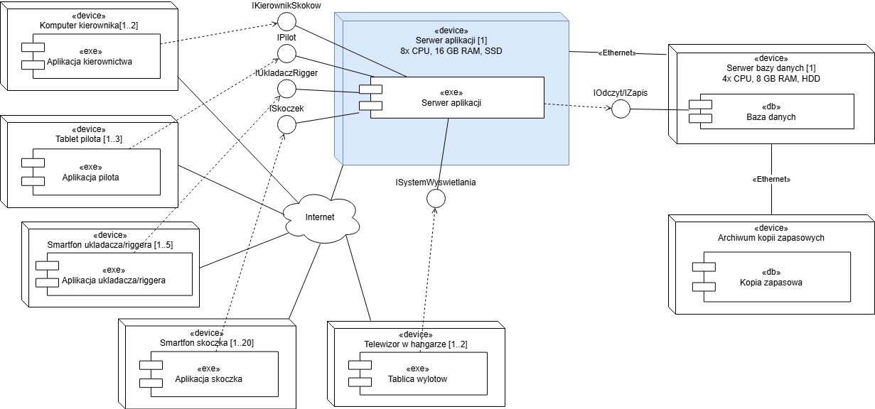
Propozycja technologii
- Aplikacja webowa: ASP.NET Core
- Baza danych: PostgreSQL
- Środowisko programistyczne: Microsoft Visual Studio + Git

8. PROPOZYCJA PLANU PRACY
Wyróżnione etapy realizacji projektu
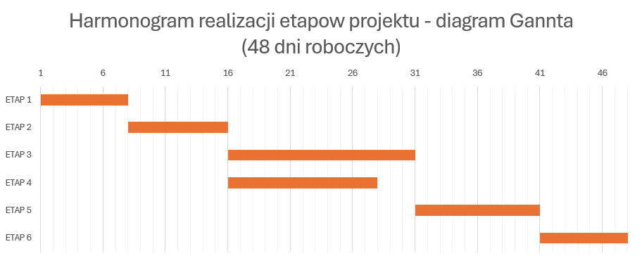

ETAP 1: Inicjalizacja projektu, architektura bazodanowa i środowisko
- Czas trwania: 7 dni roboczych.
- Zakres prac: Przygotowanie publicznego repozytorium GitHub, konfiguracja środowiska deweloperskiego, implementacja struktury bazy danych na podstawie diagramu klas (w tym tabel: Użytkownik, Skoczek, Pilot, Rigger, Układacz).
- Zależności: Etap startowy. Musi zostać zakończony przed rozpoczęciem jakichkolwiek prac nad logiką biznesową.
- Alokacja zasobów:
  - Patryk Wojtkielewicz – konfiguracja bazy danych i mapowania ORM klas bazowych.
  - Sandra Dzieniszewska, Hubert Milewski – inicjalizacja szkieletu aplikacji (frontend + backend API).
ETAP 2: Moduł uwierzytelniania i zarządzania profilami (Core Auth)
- Czas trwania: 8 dni roboczych.
- Zakres prac: Implementacja logiki rejestracji i logowania użytkowników (zaloguj(), wyloguj(), mechanizm hashHasła). Stworzenie panelu administracyjnego do zarządzania grafikiem personelu lotniska (Grafik).
- Zależności: Wymaga zakończenia Etapu 1. Jest niezbędny do implementacji ról systemowych (Kierownik skoków, Skoczek, Rigger) w kolejnych etapach.
- Alokacja zasobów:
  - Sandra Dzieniszewska – implementacja logiki logowania i sesji użytkowników.
  - Hubert Milewski – stworzenie modułu i formularzy obsługi Grafik dla personelu.
ETAP 3: Podsystem Manifestu i Zarządzania Wylotami
- Czas trwania: 15 dni roboczych.
- Zakres prac: Programowanie pełnej logiki biznesowej dla klasy Wylot oraz PlanWylotu. Implementacja formularzy tworzenia lotu, weryfikacji licencji pilota oraz walidacji uprawnień skoczków metodą drag-and-drop. Odzwierciedlenie stanów wylotu (Nowy -> W trakcie planowania -> Zaplanowany -> W trakcie -> Zakończony).
- Zależności: Wymaga zakończenia Etapu 2 (dostęp do ról: Pilot, Kierownik Skoków). Może być realizowany równolegle z Etapem 4.
- Alokacja zasobów:
  - Hubert Milewski – główny programista modułu manifestu, implementacja metod dodajSkoczka(), zmieńStatus().
  - Patryk Wojtkielewicz – integracja mechanizmu automatycznej walidacji uprawnień skoczków przed dopisaniem do lotu.

ETAP 4: Podsystem Sprzętowy i Kontroli Bezpieczeństwa (Gear & Safety)
- Czas trwania: 12 dni roboczych.
- Zakres prac: Implementacja modułu Spadochron oraz powiązanych klas Usterka i GearCheck. Programowanie logiki biznesowej układania spadochronów przez układaczy oraz zatwierdzania przeglądów przez Riggera. Kontrola krytycznych parametrów: dataOstatniejKontroli (repack spadochronu zapasowego).
- Zależności: Wymaga zakończenia Etapu 2. Może być realizowany równolegle z Etapem 3.
- Alokacja zasobów:
  - Sandra Dzieniszewska – implementacja procesu ułóżSpadochron() oraz interfejsu zgłaszania usterek sprzętu.
  - Patryk Wojtkielewicz – programowanie modułu GearCheck (fizyczna i systemowa kontrola skoczka przed wejściem do samolotu).
ETAP 5: Moduł Wydarzeń/Kursów oraz Interfejs Publiczny (Hangar)
- Czas trwania: 10 dni roboczych.
- Zakres prac: Implementacja klasy Szkoleie (zarządzanie kursami AFF, Skill Campami, rejestracja uczestników). Stworzenie dedykowanego, wielkoformatowego widoku dla układalni (SystemWyświetlania) prezentującego aktualne i przyszłe loty wraz z widgetem pogodowym (podstawa chmur w metrach, wiatr w km/h).
- Zależności: Wymaga zakończenia Etapów 3 i 4 (widok hangaru pobiera dane bezpośrednio z aktywnych wylotów).
- Alokacja zasobów:
  - Sandra Dzieniszewska – implementacja modułu Szkoliene i obsługi kodowania kolorystycznego eventów.
  - Hubert Milewski – stworzenie reaktywnego widoku publicznego (SystemWyświetlania) z odświeżaniem danych w czasie rzeczywistym.
ETAP 6: Integracja systemowa, testy QA i wdrożenie produkcyjne
- Czas trwania: 8 dni roboczych.
- Zakres prac: Integracja lewostronnego menu nawigacyjnego panelu administratora z widokiem głównym. Przeprowadzenie testów jednostkowych (szczególnie algorytmów walidacji bezpieczeństwa i dat pakowania zapasów). Testy wydajnościowe bazy danych pod kątem spiętrzeń weekendowych. Deployment aplikacji na serwer produkcyjny.
- Zależności: Wymaga bezwzględnego zakończenia wszystkich poprzednich etapów (1-5).
- Alokacja zasobów:
  - Cały zespół (Sandra Dzieniszewska, Hubert Milewski, Patryk Wojtkielewicz) – testy krzyżowe zaimplementowanych modułów, optymalizacja kodu i przygotowanie dokumentacji wdrożeniowej.

Zbiorcze podsumowanie alokacji zasobów i czasu
Główny wykonawca | Przypisane zadania i moduły | Łączny szacowany czas
Sandra Dzieniszewska | Architektura frontend, system logowania i sesji, moduł układania spadochronów i zgłaszania usterek, moduł szkoleń i kursów. | 25 dni roboczych
Hubert Milewski | Logika biznesowa wylotów (Wylot, PlanWylotu), moduł Grafik, realizacja publicznego widoku ekranu w hangarze (SystemWyświetlania). | 27 dni roboczych
Patryk Wojtkielewicz | Projekt i implementacja bazy danych, moduł walidacji uprawnień skoczków, system GearCheck i kontrola bezpieczeństwa spadochronów. | 26 dni roboczych

Suma dni roboczych poszczególnych programistów przewyższa 60 dni czasu kalendarzowego projektu, ponieważ zadania w Etapach 3 i 4 są wykonywane przez członków zespołu równolegle, co optymalizuje czas dostarczenia gotowego systemu SkySchool.

9. Analiza ryzyka projektu
Zagrożenie: Dopuszczenie do skoku osoby bez uprawnień
Prawdopodobieństwo: Małe | Szkodliwość: Duża
Propozycje zapobiegania: Automatyczna weryfikacja przez system ważności licencji oraz badań lekarskich skoczków podczas przypisywania ich do wylotu i blokowanie zapisu w przypadku wykrycia nieaktualnych dokumentów.
Plan awaryjny:
- Manualne usunięcie skoczka z listy pasażerów wylotu przez Kierownika Skoków
- Skierowanie skoczka do biura w celu fizycznego okazania dokumentów
Zagrożenie: Użycie wadliwego spadochronu
Prawdopodobieństwo: Małe | Szkodliwość: Duża
Propozycje zapobiegania: Blokada możliwości przypisania do lotu spadochronu, który w systemie nie posiada statusu „SPRAWNY” wprowadzony przez riggera.
Plan awaryjny:
- Przekazanie sprzętu do weryfikacji i naprawy przez riggera
- Wymienienie skoczkowi spadochronu na sprawny

Zagrożenie: Przypisanie pracownika do dwóch nakładających się zadań
Prawdopodobieństwo: Średnie | Szkodliwość: Średnia
Propozycje zapobiegania: Walidacja harmonogramu pracy w bazie danych. System uniemożliwia zatwierdzenie grafiku, jeśli godziny pracy tej samej osoby nakładają się na siebie.
Plan awaryjny:
- Wyświetlenie w systemie ostrzeżenia o konflikcie terminów.
- Ręczna zmiana w grafiku i wyznaczenie innego dostępnego pracownika przez Kierownika Skoków.
Zagrożenie: Przeciążenie systemu w godzinach szczytu
Prawdopodobieństwo: Duże | Szkodliwość: Mała
Propozycje zapobiegania: Zapewnienie odpowiednio wydajnego hostingu (np. serwer VPS) oraz zoptymalizowanie zapytań bazodanowych w kodzie aplikacji pod kątem szybkości ładowania danych.
Plan awaryjny:
- Restart serwera aplikacji przez administratora.
- Tymczasowe wyłączenie pobocznych funkcji systemu w celu priorytetowej obsługi wylotów.
Zagrożenie: Awaria bazy danych i utrata zapisanych informacji
Prawdopodobieństwo: Znikome | Szkodliwość: Duża
Propozycje zapobiegania: Wdrożenie automatycznego, codziennego wykonywania kopii zapasowych bazy danych i przechowywanie ich na zewnętrznym serwerze.
Plan awaryjny:
- Identyfikacja i usunięcie przyczyny awarii bazy danych.
- Przywrócenie danych z ostatniej stabilnej kopii zapasowej.

10. KOSZTORYS REALIZACJI PRZEDSIĘWZIĘCIA
Kosztorys projektu SkySchool obejmuje pełen cykl wytwórczy oprogramowania, koszty infrastruktury technicznej, wdrożenia systemu na lotnisku docelowym, szkolenia personelu oraz asysty technicznej. Finansowanie zostało rozbite na mniejsze jednostki skorelowane z etapami prac zaimplementowanymi w harmonogramie projektu.
Koszty wytworzenia oprogramowania (Prace programistyczne)
Stawka robocza zespołu deweloperskiego została uśredniona do kwoty
150 PLN netto / roboczogodzinę
(przy założeniu 8-godzinnego dnia pracy, co daje 1200 PLN netto za dzień roboczy programisty).
Moduł / Podsystem systemu SkySchool | Wykonawcy i nakład pracy (Dni robocze) | Koszt netto (PLN)
Moduł Bazodanowy i Architektura (Etap 1) | Zespół (Patryk, Sandra, Hubert) – 7 dni | 25 200 zł
Uwierzytelnianie, Grafik i Profile (Etap 2) | Sandra, Hubert – 8 dni | 19 200 zł
Podsystem Manifestu i Wylotów (Etap 3) | Hubert, Patryk – 15 dni | 36 000 zł
Moduł Sprzętowy i GearCheck (Etap 4) | Sandra, Patryk – 12 dni | 28 800 zł
Moduł Szkoleń i System Wyświetlania (Etap 5) | Sandra, Hubert – 10 dni | 24 000 zł
Integracja, Testy QA i Wdrożenie (Etap 6) | Zespół (Sandra, Hubert, Patryk) – 8 dni | 28 800 zł
SUMA CZĘŚCIOWA (Development): | 60 dni roboczych | 162 000,00 zł

Koszty infrastruktury, wdrożenia i szkoleń
Poza samymi pracami programistycznymi, uruchomienie systemu wymaga zakupu licencji, infrastruktury oraz przeprowadzenia szkoleń na lotnisku.
- Infrastruktura serwerowa i chmurowa (Roczna subskrypcja):
  - Serwer aplikacji + Baza danych PostgreSQL (np. AWS / Heroku): 3 600 zł
  - Utrzymanie domeny oraz certyfikatu SSL: 400 zł
- Wdrożenie fizyczne na strefie zrzutu (Dropzone):
  - Konfiguracja sieciowa i integracja Systemu Wyświetlania z monitorami wielkoformatowymi w hangarze / układalni spadochronów: 2 500 zł
- Szkolenia dla personelu aeroklubu:
  - Szkolenie dla Kierowników Skoków (Manifestantów) z zakresu układania lotów i weryfikacji uprawnień: 2 000 zł
  - Szkolenie dla Riggerów i Układaczy z obsługi kart technicznych spadochronów i zgłaszania usterek: 1 500 zł
- Konsultacje i powdrożeniowe wsparcie techniczne (SLA):
  - Asysta techniczna dedykowana na pierwsze 3 weekendy skokowe (wsparcie live w trakcie spiętrzeń operacyjnych): 6 000 zł
Podsumowanie finansowe
Kategoria kosztów | Wartość Netto (PLN) | Wartość Brutto (23% VAT)
Prace programistyczne | 162 000 zł | 199 260 zł
Infrastruktura chmurowa i domeny | 4 000 zł | 4 920 zł
Wdrożenie i konfiguracja sprzętowa | 2 500 zł | 3 075 zł
Szkolenia dedykowane personelu | 3 500 zł | 4 305 zł
Wsparcie techniczne SLA (Okres startowy) | 6 000 zł | 7 380 zł
RAZEM: | 178 000 zł | 218 940 zł

Warunki płatności i sposób odbioru systemu
W celu minimalizacji ryzyka finansowego i zapewnienia płynności prac zespołu, proponuje się wariantowy, trzyetapowy model płatności powiązany z kamieniami milowymi projektu:
- Zaliczka (Płatność I): 20% wartości brutto kontraktu (43 788,00 PLN) płatna w terminie 7 dni od podpisania umowy, przeznaczona na uruchomienie infrastruktury i Etapy 1-2.
- Płatność Pośrednia (Płatność II): 40% wartości brutto kontraktu (87 576,00 PLN) płatna po zakończeniu Etapu 4 (potwierdzona odbiorem działającego prototypu modułu Manifestu oraz ewidencji Sprzętu).
- Płatność Końcowa (Płatność III): 40% wartości brutto kontraktu (87 576,00 PLN) płatna po zakończeniu testów QA, przeprowadzeniu szkoleń i podpisaniu Końcowego Protokołu Odbioru Systemu.
Sposób odbioru
Odbiór każdego etapu następuje na podstawie tzw. Scenariuszy Testowych Akceptacyjnych (UAT).
- Kierownik skoków (reprezentujący zamawiającego) wraz z zespołem deweloperskim weryfikuje poprawność działania kluczowych procesów, takich jak: pomyślny GearCheck skoczka, automatyczna blokada wylotu w przypadku nieważnego przeglądu spadochronu zapasowego czy stabilność wyświetlania danych na monitorze w hangarze.
- Podpisanie protokołu bez zastrzeżeń jest podstawą do wystawienia faktury cząstkowej/końcowej.

